Załącznik nr 7 do SWZ

PROGRAM
FUNKCJONALNO - UŻYTKOWY

dla zadania:

Poprawa efektywności energetycznej budynku ZOLP w Rasztowie

INWESTOR:
Samodzielny Wojewódzki Zespół Publicznych Zakładów Psychiatrycznej Opieki Zdrowotnej w Warszawie

ADRES INWESTYCJI:
Zakład Opiekuńczo Leczniczy Psychiatryczny I w Rasztowie, gmina Klembów ul. C.K Norwida 2, kod 05-205

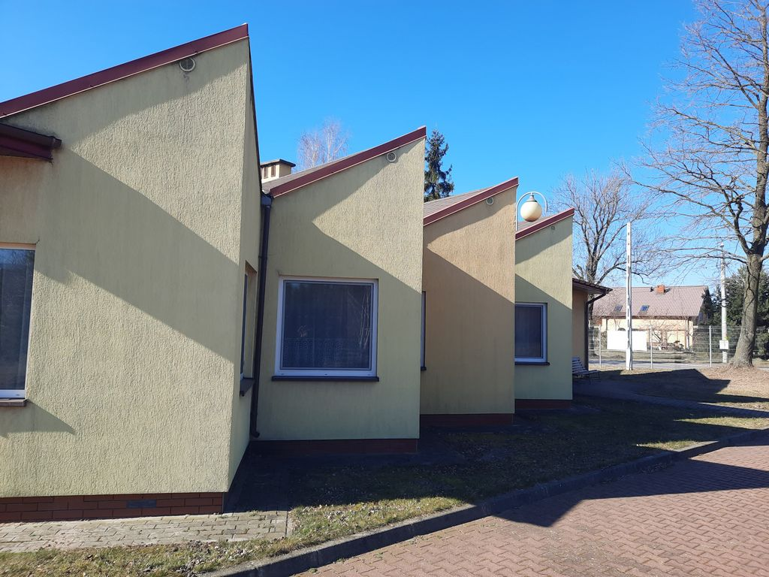

Przygotował : Artur Mikołajski
2024 r.

SPIS TREŚCI

I. ZAWARTOŚĆ DOKUMENTACJI:
Lp. strona
1.0 DANE OGÓLNE
1.1 PRZEDMIOT INWESTYCJI …………………………………………………................................. 3
1.2 DANE INWESTORA ………………………………………........................................................ 3
1.3 ADRES INWESTYCJI…………........................................................................................................ 3
1.4 ZAKRES OPRACOWANIA…………………………….……………………................................. 3
1.5 PODSTAWA OPRACOWANIA…………………………….………………………........................ 3
2.0 CZĘŚĆ OPISOWA
2.1 OPIS OGÓLNY PRZEDMIOTU ZAMÓWIENIA............................................................................. 4
2.1.1 CHARAKTERYSTYCZNE PARAMETRY OBIEKTU..................................................................... 4
2.1.2 OGÓLNE WŁAŚCIWOŚCI FUNKCJONALNO – UŻYTKOWE …………………………….….. 4
2.1.3 SZCZEGÓŁOWE WŁAŚCIWOŚCI FUNKCJONALNO – UŻYTKOWE …………………..….... 4
2.2 OPIS WYMAGAŃ ZAMAWIAJĄCEGO W STOSUNKU DO PRZEDMIOTU ZAMÓWIENIA... 4
3.0 CZĘŚĆ INFORMACYJNA PROGRAMU FUNKCJONALNO – UŻYTKOWEGO 13
3.1 DOKUMENTY POTWIERDZAJĄCE ZGODNOŚĆ ZAMIERZENIA BUDOWLANEGO Z
WYMAGANIAMI WYNIKAJĄCYMI Z ODRĘBNYCH PRZEPISÓW.......................................... 13
3.2 OŚWIADCZENIE ZAMAWIAJĄCEGO STWIERDZAJĄCE JEGO PRAWO DO DYSPONOWANIA
NIERUCHOMOŚCIĄ NA CELE BUDOWLANE……….………………………………............... 13
3.3 PRZEPISY PRAWNE I NORMY ZWIĄZANE Z PROJEKTOWANIEM I WYKONANIEM
ZAMIERZENIA BUDOWLANEGO……………………………………………………….…….... 14
4.0 USTAWY I ROZPORZĄDZENIA……………………………………………................................. 14
4.1 INNE POSIADANE INFORMACJE I DOKUMENTY NIEZBĘDNE DO
ZAPROJEKTOWANIA ROBÓT BUDOWLANYCH …………………………………………...... 14
5.0 UWAGI I WNIOSKI KOŃCOWE……………………………………………………………..…... 14
II. ZAŁĄCZNIKI ……………………...……………………………………………………………… 16

1.1 PRZEDMIOT INWESTYCJI

Przedmiotem inwestycji jest opracowanie dokumentacji projektowej oraz wykonanie robót budowlano-montażowych w formule "zaprojektuj i wybuduj" polegającej na wymianie stolarki okiennej i drzwiowej w budynku ZOLP w Rasztowie, gmina Klembów ul. C.K Norwida 2, kod 05-205 zgodnie z Rozporządzeniem Ministra Infrastruktury w sprawie szczegółowego zakresu i formy dokumentacji projektowej, specyfikacji technicznych wykonania i odbioru robót budowlanych .

Kody CPV:

71320000 – 7 Usługi inżynieryjne w zakresie projektowania,
45000000 – 7 Roboty budowlane,
71000000 – 8 Usługi architektoniczne, budowlane, inżynieryjne i kontrolne,
45400000 – 1 Roboty wykończeniowe w zakresie obiektów budowlanych.

1.2 INWESTOR

Samodzielny Wojewódzki Zespół Publicznych Zakładów Psychiatrycznej Opieki Zdrowotnej w Warszawie

1.3 ADRES INWESTYCJI

Rasztów, ul. C.K Norwida 2, kod: 05-205 Klembów. Budynek parterowy usytuowany wzdłuż ulicy.
Załącznik nr 1

https://maps.app.goo.gl/uEbteH8WdZ1vUUfV6
52°24'39.4"N 21°15'57.6"E

1.4 ZAKRES OPRACOWANIA

Zakres opracowania obejmuje:
- działki o nr: 11 na terenie Zakład Opiekuńczo-Leczniczy Psychiatryczny I w Rasztowie zwanym dalej ZOLP, gmina Klembów ul. C.K Norwida 2, kod 05-205.

1.5 PODSTAWA OPRACOWANIA

- Wymagania Zamawiającego,
- Wizja lokalna, inwentaryzacja, fotodokumentacja.

2.0 CZĘŚĆ OPISOWA PROGRAMU FUNKCJONALNO - UŻYTKOWEGO

2.1 OPIS OGÓLNY PRZEDMIOTU ZAMÓWIENIA

2.1.1 Charakterystyczne parametry obiektu

Przedmiotem zamówienia jest realizacja przedsięwzięcia inwestycyjnego polegającego na opracowaniu dokumentacji projektowej oraz wykonaniu robót budowlano-montażowych w formule "zaprojektuj i wybuduj" polegającego na wymianie stolarki okiennej i drzwiowej w budynku ZOLP w Rasztowie na terenie Zakładu Opiekuńczo-Leczniczego Psychiatrycznego w Rasztowie, gmina Klembów ul. C.K Norwida 2.

2.1.2 Ogólne właściwości funkcjonalno – użytkowe.

Zadaniem wykonawcy będzie:
- Zaprojektowanie wymiany stolarki okiennej w systemie PCV wraz ze zmianą podziału okien i sposobu otwierania,
- Zaprojektowanie wymiany stolarki drzwiowej w systemie aluminium,
- Zapewnienie minimum 60 miesięcznej gwarancji,
- Wykonanie prac w terminie nie dłuższym niż 120 dni od daty podpisania umowy.

2.1.3 Szczegółowe właściwości funkcjonalno – użytkowe.

Specyfika obiektu budowlanego nie wymaga ustalania szczegółowych właściwości funkcjonalno-użytkowych wyrażonych we wskaźnikach powierzchniowo-kubaturowych zgodnie z Polską Normą PN-ISO 9836:1997 „Właściwości użytkowe w budownictwie. Określenie wskaźników powierzchniowych i kubaturowych”.

2.2 OPIS WYMAGAŃ ZAMAWIAJĄCEGO W STOSUNKU DO PRZEDMIOTU ZAMÓWIENIA

2.2.1 Wymagania – dokumentacja projektowa

Zadaniem Wykonawcy jest opracowanie dokumentacji projektowej w zakresie koniecznym do wykonania przedmiotu zamówienia w tym:
- opracowanie projektu koncepcyjnego do akceptacji Zamawiającego,
- opracowanie projektu wykonawczego, przedmiaru robót budowlanych wraz z kosztorysem inwestorskim, Specyfikacji Technicznych Wykonania i Odbioru Robót, Planu BIOZ),
- uzyskanie wymaganych uzgodnień i pozwoleń - w imieniu inwestora, zgodnie z obowiązującymi przepisami- jeśli zachodzi taka konieczność,
- wykonanie harmonogramu rzeczowo- finansowego uwzględniającego termin wykonania wszystkich elementów Zamówienia

Przed uzyskaniem decyzji o pozwoleniu na budowę lub przyjęciem zgłoszenia robót lub innej decyzji wymaganej przepisami, wymaga się aby projekt uzyskał akceptację Zamawiającego.

Lp. | Lokalizacja | Ilość okien/drzwi
1 | Budynek główny ZOLP I - okna | 95 szt
2 | Budynek główny ZOLP I - drzwi | 10 szt

2.2.2 Wymagania – Stolarka okienna

Specyfikacja stolarki okiennej PCV :
- Kolor biały,
- Profil ramy okna min. 6 komór, wykonany wyłącznie z materiału pierwotnego w klasie A o głębokości zabudowy min. 75 mm,
- Współczynnik dla okna U mniejszy bądź równy 0,7 W/m²K,
- Szyby zespolone w pakiecie 3 szybowym z szybą o powłoce termicznej,
- Klamki aluminiowe w kolorze białym,
- Uszczelki okienne w kolorze czarnym,
- Okno wyposażone w centralną uszczelkę wykonaną ze spienionego EPDM ( kauczuk etylenowo-propylenowo-dienowy), która gwarantuje niższy współczynnik przenikania ciepła zapewniając lepsze parametry w zakresie wodoszczelności i przepuszczania powietrza,
- Okno wyposażone w uszczelkę wypełniającą dolny rowek okuciowy,
- Odwodnienia w kolorze białym,
- Wzmocnienie ramy – stalowy pełny – zamknięty,
- Okna rozwierno-uchylne wyposażone w blokadę błędnego położenia klamki i mikrowentylację,
- Parapet okienny wewnętrzny w kolorze ( kolor do ustalenia na etapie realizacji ) wykonany z tworzywa konglomerat (pomiar z natury ),
- Parapet okienny zewnętrzny w kolorze ( kolor do ustalenia na etapie realizacji ) wykonany z blachy ocynkowanej ogniowo o grubości min 0,70 mm powlekanej lakierem poliestrowym. Pomiar z natury.

Dodatkowe wymagania od Wykonawcy:

- Demontaż okien, parapetów oraz utylizacja po stronie Wykonawcy,
- Montaż okien i parapetów po stronie Wykonawcy,
- Obróbki wewnętrzne i zewnętrzne wraz z finalnym pomalowaniem wnęk okna po stronie Wykonawcy,
- Wymiary stolarki mają charakter poglądowy, do zlecenia produkcji stolarki Wykonawca dokona własnych obmiarów.

Specyfikacja stolarki okiennej PCV w ZOLP I w Rasztowie
l.p. | miejsce montażu | szerokość [cm] | wysokość [cm] | strona okna | Typ podziału i otwierania | Uwagi
1 | Korytarz, Budynek ZOLP I | 145 | 142 | prawe | dwuskrzydłowe, rozwierno-uchylne
2 |  | 145 | 142 | lewe | dwuskrzydłowe, rozwierno-uchylne
3 |  | 179 | 144 | x | fix
4 |  | 176,5 | 143 | x | fix
5 |  | 149 | 205 | x | fix | Połączone ze sobą
6 |  | 149 | 205 | x | fix
7 |  | 148 | 204 | x | fix | Połączone ze sobą
8 |  | 148 | 204 | x | fix
9 |  | 149,5 | 143 | lewe | dwuskrzydłowe, rozwierno-uchylne | Połączone ze sobą
10 |  | 149,5 | 143 | prawe | dwuskrzydłowe, rozwierno-uchylne
11 |  | 146,5 | 142 | lewe | dwuskrzydłowe, rozwierno-uchylne | Połączone ze sobą
12 |  | 146,5 | 142 | prawe | dwuskrzydłowe, rozwierno-uchylne
13 |  | 145 | 142 | lewe | dwuskrzydłowe, rozwierno-uchylne
14 |  | 146 | 143 | prawe | dwuskrzydłowe, rozwierno-uchylne
15 | brudownik | 114,5 | 86 | x | uchylne
16 | izolatka | 56 | 142 | x | fix
17 |  | 145 | 142,5 | lewe | dwuskrzydłowe, rozwierno-uchylne
18 | magazyn | 87 | 88 | x | uchylne
19 |  | 87 | 88 | x | uchylne
20 | zabiegowy | 118 | 143 | lewe | dwuskrzydłowe, rozwiern-ouchylne | Połączone ze sobą
21 |  | 118 | 143 | prawe | dwuskrzydłowe, rozwierno-uchylne
22 | socjalny | 119 | 142 | lewe | dwuskrzydłowe, rozwierno-uchylne | Połączone ze sobą
23 |  | 119 | 142 | prawe | dwuskrzydłowe, rozwierno-uchylne
24 | stołówka | 118 | 142 | lewe | dwuskrzydłowe, rozwierno-uchylne | Połączone ze sobą
25 |  | 118 | 142 | prawe | dwuskrzydłowe, rozwierno-uchylne
26 | łazienka | 115 | 86 | x | uchylne
27 |  | 116 | 89 | x | uchylne
28 |  | 89 | 86,5 | x | uchylne | Połączone ze sobą
29 |  | 89 | 86,5 | x | uchylne
30 |  | 58,5 | 58,5 | x | uchylne
31 |  | 55,5 | 56,5 | x | uchylne
32 |  | 86 | 55,5 | x | uchylne
33 |  | 56,5 | 54,5 | x | uchylne
34 |  | 87,5 | 87,5 | x | uchylne | Połączone ze sobą
35 |  | 87,5 | 87,5 | x | uchylne
36 |  | 113,5 | 87 | x | uchylne
37 |  | 54,5 | 56 | x | uchylne
38 |  | 54,5 | 56 | x | uchylne
39 | pokoje | 55 | 143 | prawe | jednoskrzydłowe, rozwierno-uchylne
40 |  | 145,5 | 141,5 | prawe | dwuskrzydłowe, rozwierno-uchylne
41 |  | 55,5 | 142,5 | prawe | jednoskrzydłowe, rozwierno-uchylne
42 |  | 145,5 | 141,5 | lewe | dwuskrzydłowe, rozwierno-uchylne
43 |  | 56,5 | 142,5 | prawe | jednoskrzydłowe, rozwierno-uchylne
44 |  | 144,5 | 142 | prawe | dwuskrzydłowe, rowierno-uchylne
45 |  | 55,5 | 142,5 | prawe | jednoskrzydłowe, rowierno-uchylne
46 |  | 144 | 142 | lewe | dwuskrzydłowe, rozwierno-uchylne
47 |  | 56,5 | 141 | prawe | jednoskrzydłowe, rozwierno-uchylne
48 |  | 145 | 142 | prawe | dwuskrzydłowe, rozwierno-uchylne
49 |  | 58 | 142,5 | prawe | jednoskrzydłowe, rozwierno-uchylne
50 |  | 144 | 141,5 | lewe | dwuskrzydłowe, rozwierno-uchylne
51 |  | 57,5 | 142,5 | prawe | jednoskrzydłowe, rozwierno-uchylne
52 |  | 145,5 | 142 | prawe | dwuskrzydłowe, rozwierno-uchylne
53 |  | 58 | 142 | prawe | jednoskrzydłowe, rozwierno-uchylne
54 |  | 145 | 142 | lewe | dwuskrzydłowe, rozwierno-uchylne
55 |  | 56,5 | 142,5 | prawe | jednoskrzydłowe, rozwiern-ouchylne
56 |  | 142,5 | 142,5 | prawe | dwuskrzydłowe, rozwierno-uchylne
57 |  | 57,5 | 142,5 | prawe | jednoskrzydłowe, rozwierno-uchylne
58 |  | 145 | 142,5 | lewe | dwuskrzydłowe, rozwierno-uchylne
59 | świetlica | 118,5 | 143 | lewe | dwuskrzydłowe, rowiernouchylne | Połączone ze sobą
60 |  | 118,5 | 143 | prawe | dwuskrzydłowe, rozwierno-uchylne
61 | szatnia | 116 | 82,5 | x | uchylne | Połączone ze sobą
62 |  | 116 | 82,5 | x | uchylne
63 |  | 117 | 110 | lewe | dwuskrzydłowe, rozwierno-uchylne | Połączone ze sobą
64 |  | 117 | 110 | prawe | dwuskrzydłowe, rozwierno-uchylne
65 | biuro | 116 | 82 | x | uchylne | Połączone ze sobą
66 |  | 116 | 82 | x | uchylne
67 |  | 116 | 111 | lewe | dwuskrzydłowe, rozwierno-uchylne | Połączone ze sobą
68 |  | 116 | 111 | prawe | dwuskrzydłowe, rozwierno-uchylne
69 | kotłownia | 58 | 57 | x | uchylne | Połączone ze sobą
70 |  | 58 | 57 | x | uchylne
71 | rozdzielnia NN | 115,5 | 57,5 | x | uchylne
72 | schody | 58 | 57 | x | uchylne | Połączone ze sobą
 |  | 58 | 57 | x | uchylne
73 |  | 115 | 57,5 | x | uchylne
74 | kuchnia | 59,5 | 142 | x | fix
75 |  | 146 | 142 | prawe | dwuskrzydłowe, rozwierno-uchylne
76 | pokoje | 56,5 | 142,5 | prawe | jednoskrzydłowe, rozwierno-uchylne
77 |  | 145 | 142 | prawe | dwuskrzydłowe, rowierno-uchylne
78 |  | 56 | 142,5 | prawe | jednoskrzydłowe, rozwierno-uchylne
79 |  | 145 | 141,5 | lewe | dwuskrzydłowe, rozwierno-uchylne
80 |  | 58 | 143,5 | prawe | jednoskrzydłowe, rozwierno-uchylne
81 |  | 145 | 142 | prawe | dwuskrzydłowe, rozwierno-uchylne
82 |  | 58 | 142,5 | prawe | jednoskrzydłowe, rozwierno-uchylne
83 |  | 145 | 142,5 | lewe | dwuskrzydłowe, rozwierno-uchylne
84 |  | 57 | 142,5 | prawe | jednoskrzydłowe, rozwierno-uchylne
85 |  | 143,5 | 142 | prawe | dwuskrzydłowe, rozwierno-uchylne
86 |  | 56,5 | 142 | prawe | jednoskrzydłowe, rozwierno-uchylne
87 |  | 145 | 142 | lewe | dwuskrzydłowe, rozwierno-uchylne
88 |  | 56 | 143 | prawe | jednoskrzydłowe, rozwierno-uchylne
89 |  | 145 | 143 | prawe | dwuskrzydłowe, rozwierno-uchylne
90 |  | 56 | 142,5 | prawe | jednoskrzydłowe, rozwierno-uchylne
91 |  | 145 | 142,5 | lewe | dwuskrzydłowe, rozwierno-uchylne
92 |  | 56 | 142,5 | prawe | jednoskrzydłowe, rozwierno-uchylne
93 |  | 145 | 142,5 | prawe | dwuskrzydłowe, rozwierno-uchylne
94 |  | 56,5 | 143 | prawe | jednoskrzydłowe, rzowierno-uchylne
95 |  | 145,5 | 142,5 | lewe | dwuskrzydłowe, rozwierno-uchylne

2.2.3 Wymagania – Stolarka aluminiowa

- Kształtownik aluminiowy trzykomorowy,
- Współczynnik stolarki U na poziomie mniejszym bądź równym od 1,3 W/m²K,
- Kolor biały,
- Wkładka atestowana antywłamaniowa z pięcioma kluczami i dwoma kluczami serwisowymi.
Profil ram i skrzydeł wykonany z aluminium,
- Zamek min jednopunktowy,
- Drzwi wyposażone w samozamykacz,
- Uchwyt-klamka wykonane ze stali nierdzewnej na szyldzie dzielonym prostokątnym,
- Zawiasy rolkowe w kolorze drzwi,
- Szyby zespolone o specyfikacji 3,3-1/16/3,3-1,
- Uszczelki okienne w kolorze czarnym,
- Statyka: Norma: PN-EN 1991-1-3, PN-EN 1991-1-4.

- Dodatkowe wymagania od Wykonawcy :
  - Demontaż stolarki drzwiowej oraz utylizacja po stronie Wykonawcy,
  - Montaż stolarki drzwiowej po stronie Wykonawcy,
  - Obróbki wewnętrzne i zewnętrzne wraz z finalnym pomalowaniem wnęk okna po stronie Wykonawcy,
  - Wymiary stolarki mają charakter poglądowy, do zlecenia produkcji stolarki Wykonawca dokona własnych obmiarów.

Specyfikacja stolarki drzwiowej aluminiowej w ZOLP I w Rasztowie
l.p. | miejsce montażu | szerokość [cm] | wysokość [cm] | strona drzwi | uwagi
1 | Korytarz, Budynek ZOLP I | 107 | 205,5 | prawe | zewnętrzne aluminium
2 |  | 107 | 205,5 | lewe | zewnętrzne aluminium
3 | Korytarz | 107,5 | 205 | prawe | zewnętrzne aluminium
4 |  | 107,5 | 205 | prawe | zewnętrzne aluminium
5 |  | 105,5 | 206 | prawe | zewnętrzne aluminium
6 |  | 105,5 | 206 | lewe | wewnętrzne aluminium
7 |  | 167,5 | 261,5 | lewe | zewnętrzne aluminium, niesymetryczne z mniejszą częścią otwieraną i zamykana za pomocą pionowych rygli. Zabudowa drzwi wyposażona w nadstawke przeszklona o szerokości 167,5 [cm]
8 |  | 177 | 264 | lewe | wewnętrzne aluminium, niesymetryczne z mniejszą częścią otwieraną i zamykana za pomocą pionowych rygli. Zabudowa drzwi wyposażona w nadstawke przeszklona o szerokości 177 [cm]
9 |  | 107 | 205 | lewe | zewnętrzne aluminium
10 |  | 104 | 204 | lewe | zewnętrzne aluminium

Warunki techniczne wymiany stolarki :

- Wymaga się wymianę stolarki w ciągu dnia w godzinach 8-17 przy temperaturze nie niższej od + 5°C
- Zaleca się stosowanie kotew montażowych i piany na tyle dużo, aby naddatek był wycinany z dwóch stron stolarki
- Zaleca się do wykonania obróbek okna stosowania markowych produktów wysokiej jakości ( zaprawy cementowe, gładzie gipsowe, materiały gruntujące i farby)

Wytyczne dla gipsu szpachlowego:

Wykonany na bazie naturalnych spoiw gipsowych, uzyskiwanych w wyniku prażenia kamienia gipsowego zawierający wypełniacze mineralne wpływające na walory użytkowe gotowej masy.

Przeznaczenie:
- do stosowania podczas remontów, modernizacji,
- do wykonywania gładzi gipsowych na ścianach i sufitach,
- do szpachlowania i prac remontowych, polegających na uzupełnianiu ubytków oraz wypełnianiu drobnych rys i pęknięć podłoża,
- do montażu prefabrykatów gipsowych oraz mocowania narożników aluminiowych,
- stosowany jest na typowe podłoża budowlane wewnątrz budynków.

Główne właściwości:
- plastyczność i łatwość podczas obróbki,
- doskonałe rozprowadzanie po podłożu, niezależnie od konsystencji,
- wytrzymałość mechaniczna warstwy,
- możliwość korygowania większych nierówności i krzywizny ścian w jednym cyklu roboczym,
- możliwość uzyskania powierzchni o wysokim stopniu gładkości, stanowiącej doskonałe podłoże pod malowanie,
- dopuszczenie do stosowania w pomieszczeniach użyteczności publicznej na terenie Polski.

Wytyczne dla zaprawy tynkarskiej:

Zaprawa tynkarska powinna być gotowa do rozrobienia z wodą. Po dokładnym wymieszaniu uzyskująca jednorodną masę, którą w prosty sposób będzie można stosować zarówno wewnątrz jak i na zewnątrz.

Główne właściwości:
- bardzo dobra przyczepność do podłoża,
- odporność mikrobiologiczna – brak możliwości powstawania w jej obrębie zarodków pleśni czy grzybów,
- bardzo dobra odporność na zarysowania i pękania.
- przyczepność do podłoża powyżej 0,3 MPa,
- wytrzymałość na ściskanie powyżej 2,0 MPa CSI,
- mrozoodporność,
- wodoodporność (absorpcja wody na poziomie W0),
- niska przepuszczalność pary wodnej (około µ25),
- temperatura robocza: od 5°C do 25°C,
- do stosowania na uprzednio przygotowane podłoże (tj. trwałe, sztywne, oczyszczone z tłustych substancji, brudu i kurzu, i stosunkowo równe) tak, by grubość nanoszonej zaprawy mieściła się maksymalnie w 5 mm.

Wytyczne dla gruntu przed malowaniem:
- głęboka penetracja powierzchni,
- do powierzchniowego wzmacniania wszelkich podłoży nasiąkliwych takich jak ściany podłogi, sufity, wewnątrz i na zewnątrz budynków,
- brak możliwości zawiera rozpuszczalników,
- szybkoschnący,
- dający możliwość zmniejszenia nasiąkliwości,
- możliwość zwiększenia przyczepności do podłoża farby,
- produkt paro przepuszczalny,
- czas schnięcia max. 3h.
Wytyczne dla farby:

- wodorozcieńczalna,
- biała farba lateksowa polecana do malowania ścian i sufitów,
- produkt powinien mieć rekomendację przez Polskie Towarzystwo Alergologiczne,
- powinna tworzyć powłokę odporną na mycie wodą z dodatkiem detergentu,
- odporna na promieniowanie UV i nie żółknie w czasie.

Wytyczne dla piany montażowej:

- obniżona rozprężalność,
- krótki czas utwardzania, możliwość obróbki po 60 minutach,
- bardzo dobra przyczepność do materiałów PCV,
- bardzo dobra izolacyjność termiczna i akustyczna.
- możliwość stosowania powyżej +5⁰ C

Montaż stolarki

Prace budowlane nie powinny zakłócać bieżącej działalności ZOLP-u w Rasztowie. Prace powinny być uzgadniane z przedstawicielem Inwestora na trenie inwestycji. Składowane materiały z demontażu powinny znajdować się w jednym miejscu, zabezpieczone przed dostępem pacjentów ZOLP-u. Utylizacja stolarki powinna odbywać się na tyle często, aby teren sąsiadujący z Budynkiem inwestycji nie został zastawiony. Dostęp do Budynku zarówno pieszy jak i dla pojazdów powinien się odbywać bez zakłóceń.

2.2.4 Wymagania – dokumentacja powykonawcza

Zadaniem Wykonawcy będzie sporządzenie dokumentacji powykonawczej uwzględniającej pełen opis przedmiotu zamówienia oraz zamontowanej stolarki okiennej i drzwiowej wraz z parapetami. Projekty mają być wykonane zgodnie z aktualnie obowiązującymi przepisami oraz wynikającymi z nich certyfikatami i normami.

2.2.5 Wymagania – odbiór przedmiotu zamówienia

Odbiór przedmiotu zamówienia zostanie wykonany przez Komisję Odbiorową powołaną przez Zamawiającego.
W skład Komisji Odbiorowej wejdą:
- Przedstawiciele Zamawiającego,
- Przedstawiciele Użytkownika,
- Przedstawiciele Wykonawcy (Wykonawców).

Procedura odbiorowa

Sprawdzenie odbiorowe będzie obejmowało następujące prace:
- Sprawdzenie kompletności dokumentacji,
- Sprawdzenie wykonania robót budowlanych,
- Sprawdzenie uporządkowania terenu.

Przed odbiorem lub podczas odbioru Wykonawca dostarczy:
- komplet dokumentacji powykonawczej wyszczególnionej w umowie,
- komplet innych dokumentów nie ujętych w umowie a niezbędnych zgodnie ze sztuką projektowania.

2.2.6 Wymagania – okresowa konserwacja.

Zamawiający wymaga, aby zamontowana stolarka okienna i drzwiowa była poddana konserwacji i regulacji zgodnie z zaleceniami Zamawiającego nie rzadziej jednak niż raz na rok przez okres trwania gwarancji. Konserwacja musi być potwierdzona protokołem konserwacji ze wskazaniem wszystkich elementów, które były konserwowane z wyszczególnieniem zakresu i ilości. Zakres konserwacji Wykonawca umieści w dokumentacji projektowej niemniej Zamawiający zastrzega iż musi ona obejmować:
- smarowanie okuć stolarki,
- regulacja.
W cenie wykonanego zadania należy ująć wynagrodzenie za powyższe prace, zgodnie z posiadaną wiedzą i profesjonalizmem oraz z zachowaniem należytej staranności, obejmujące wszelkie przewidywane składniki cenotwórcze (m.in. koszty dojazdu, koszty pracy technika).

2.2.7 Wymagania – kontrola jakości

Wykonawca jest odpowiedzialny za pełną kontrolę robót i jakości materiałów prowadzoną zgodnie z programem zapewnienia jakości. Wykonawca zapewni odpowiedni system kontroli. Wykonawca jest zobowiązany prowadzić prace budowlane z częstotliwością zapewniającą stwierdzenie, że roboty wykonano zgodnie z wymaganiami zawartymi w projekcie wykonawczym i szczegółowych specyfikacjach technicznych. Zarządzający realizacją umowy będzie miał nieograniczony dostęp do kontroli prac. Dla celów kontroli jakości ze strony Wykonawcy zapewniona będzie wszelka potrzebna do tego pomoc.
Wszystkie prace będą wykonywane zgodnie z wymaganiami norm. W przypadku, gdy normy ich nie obejmują stosować można wytyczne krajowe albo inne procedury, zaakceptowane przez zarządzającego realizacją umowy. Zarządzający realizacją umowy będzie oceniać zgodność wykonanych robót i użytych materiałów z wymaganiami szczegółowych specyfikacji technicznych. Jeżeli zarządzający realizacją umowy stwierdzi niedociągnięcia na tyle poważne, że mogą wpłynąć ujemnie na jakość realizacji inwestycji, zarządzający realizacją umowy wstrzyma roboty i dopuści je dopiero wtedy, gdy niedociągnięcia w pracy Wykonawcy zostaną usunięte i stwierdzona zostanie odpowiednia jakość robót, materiałów i urządzeń.

2.2.8 Wymagania – wykonanie robót

W zakres zadania wchodzi:
- zaprojektowanie całości rozwiązania zgodnie z wymogami Zamawiającego,
- dostawa wszystkich elementów,
- budowa infrastruktury zgodnie z przedstawionymi przez Wykonawcę projektami wykonawczymi zatwierdzonymi przez Zamawiającego,
- montaż i podłączenie urządzeń zgodnie z przedstawionymi przez Wykonawcę projektami wykonawczymi zatwierdzonymi przez Zamawiającego,
- wykonanie kompletnej dokumentacji powykonawczej.
Wykonawca jest zobowiązany znać wszystkie przepisy prawne wydawane zarówno przez władze państwowe jak i lokalne oraz inne regulacje prawne i wytyczne, które są w jakikolwiek sposób związane z prowadzonymi robotami i będzie w pełni odpowiedzialny za przestrzeganie tych reguł i wytycznych w trakcie realizacji robót.

Przygotowanie terenu budowy

Na terenie budowy powinny być wyznaczone, utwardzone i odwodnione miejsca do składania materiałów i wyrobów. Składowiska materiałów, wyrobów i urządzeń technicznych należy wykonać w sposób wykluczający możliwość wywrócenia, zsunięcia, rozsunięcia się lub spadnięcia składowanych wyrobów i urządzeń. Materiały drobnicowe powinny być ułożone w stosy o wysokości nie większej niż 2,0 m, a stosy materiałów workowanych ułożone w warstwach krzyżowo do wysokości nieprzekraczającej 10 - warstw. Opieranie składowanych materiałów lub wyrobów o płoty, słupy napowietrznych linii elektroenergetycznych, konstrukcje wsporcze sieci trakcyjnej lub ściany obiektu budowlanego jest zabronione. Teren budowy powinien być wyposażony w sprzęt niezbędny do gaszenia pożarów, który powinien być regularnie sprawdzany, konserwowany i uzupełniany, zgodnie z wymaganiami producentów i przepisów przeciwpożarowych. Ilość i rozmieszczenie gaśnic przenośnych powinno być zgodne z wymaganiami przepisów przeciwpożarowych. W pomieszczeniach zamkniętych należy zapewnić wymianę powietrza, wynikającą z potrzeb bezpieczeństwa pracy. Wentylacja powinna działać sprawnie i zapewniać dopływ świeżego powietrza. Nie może ona powodować przeciągów, wyziębienia lub przegrzewania pomieszczeń pracy.

Plan zagospodarowania terenu

Wykonawca stosownie do występującego placu budowy ma sporządzić plan zagospodarowania w postaci rysunku. Obiekty jakie występują na placu budowy należy nanieść na rysunkowy plan placu budowy. Przykładowe obiekty jakie mogą wystąpić to:
- plac składowy elementów do wbudowania,
- biuro kierownika budowy,
- zaplecze higieniczno–sanitarne,
- punkt p.poż.

Wykończenia

Po wykończeniu robót teren doprowadzić do stanu pierwotnego. W przypadku nawierzchni chodników zakres odtworzenia oraz technologie należy uzgodnić z Działem Technicznym Inwestora.

3.0 CZĘŚĆ INFORMACYJNA PROGRAMU FUNKCJONALNO - UŻYTKOWEGO

3.1. Dokumenty potwierdzające zgodność zamierzenia budowlanego z wymaganiami wynikającymi z odrębnych przepisów

Wykonawca uzyska wszelkie niezbędne dokumenty potwierdzające zgodność zamierzenia budowlanego z wymaganiami wynikającymi z odrębnych przepisów – jeżeli prawo tego wymaga i uzyskanie ich jest niezbędne.

3.2. Oświadczenie zamawiającego stwierdzające jego prawo do dysponowania nieruchomością na cele budowlane

Zamawiający oświadcza, iż posiada prawo do dysponowania nieruchomością na cele budowlane dla gruntów przeznaczonych pod realizację przedmiotowej inwestycji tj. wskazanych na stronie tytułowej.

3.3. Przepisy prawne i normy związane z projektowaniem i wykonaniem zamierzenia budowlanego
Wykonawca jest zobowiązany do stosowania wszelkich norm i zaleceń regulowanych w pierwszej kolejności w Unii Europejskiej a następnie w Polsce

Wszystkie roboty należy wykonywać zgodnie z obowiązującymi normami i przepisami. Prace należy prowadzić zgodnie z obowiązującymi przepisami BHP i PPOŻ. W przypadku kiedy normy europejskie nie definiują konkretnych rozwiązań związanych z budową optotelekomunikacyjnej kanalizacji kablowej, wówczas należy stosować polskie normy. Wykonawca bezwzględnie winien stosować się do uwag zawartych w uzgodnieniach branżowych i innych. Urządzenia, osprzęt oraz kable telekomunikacyjne zastosowane przy budowie winny mieć certyfikat ze znakiem B.

4.0 USTAWY I ROZPORZĄDZENIA
- Ustawa z dnia 7 lipca 1994 r. - Prawo budowlane (Dz. U. z 2023 r. poz. 682, z późn. zm.);
- Rozporządzenie Ministra Rozwoju z dnia 11 września 2020 r. w sprawie szczegółowego zakresu i formy projektu budowlanego (Dz. U. z 2022 r. poz. 1679 oraz z 2023 r. poz. 2405);
- Rozporządzenie Ministra Rozwoju i Technologii z dnia 20 grudnia 2021 r. w sprawie szczegółowego zakresu i formy dokumentacji projektowej, specyfikacji technicznych wykonania i odbioru robót budowlanych oraz programu funkcjonalno-użytkowego (Dz. U. poz. 2454);
- Rozporządzenie Ministra Infrastruktury z dnia 23 czerwca 2003 w sprawie informacji dotyczącej bezpieczeństwa ochrony zdrowia oraz plan bezpieczeństwa i Ochrony zdrowia. (Dz. U. poz. 1126);
- Ustawa z dnia 17 maja 1989 r. - Prawo geodezyjne i kartograficzne (Dz. U. z 2023 r. poz. 1752, z późn. zm.);

4.1. INNE POSIADANE INFORMACJE I DOKUMENTY NIEZBĘDNE DO ZAPROJEKTOWANIA
ROBÓT BUDOWLANYCH

4.1.1 Kopia mapy zasadniczej

Nie dotyczy

4.1.2 Wyniki badań gruntowo – wodnych na terenie budowy dla potrzeb posadowienia
obiektów

Nie przewiduje się badań gruntowo – wodnych.

4.1.3 Zalecenia konserwatorskie konserwatora zabytków

Nie dotyczy.

4.1.4 Pomiary ruchu drogowego, hałasu i innych uciążliwości

Projektowana inwestycja nie jest związana z ruchem drogowym, nie wytwarza hałasu i nie powoduje innych uciążliwości.

4.1.5 Inwentaryzacja lub dokumentacja obiektów budowlanych

W ramach przedmiotowej inwestycji nie przewiduje się przebudowy, odbudowy, rozbudowy, nadbudowy lub remontów obiektów budowlanych w zakresie architektury, konstrukcji. Nie przewiduje się rozbiórki obiektów budowlanych.

5.0 UWAGI KOŃCOWE

1. Przed rozpoczęciem robót niezbędne jest spotkanie robocze Inwestora, Wykonawcy i Projektanta celem ustalenia ogólnych zasad realizacji obiektu.
2. Do wszelkich robót należy stosować materiały i środki posiadające niezbędne aktualne atesty i dopuszczenia, zgodnie z ich kartami katalogowymi, przestrzegając przepisów bhp i ppoż.
3. W sprawach nieokreślonych w PFU należy kierować się:
- warunkami technicznymi wykonania i odbioru robót budowlano-montażowych,
- polskimi normami,
- instrukcjami, wytycznymi, atestami techniki budowlanej,
- instrukcjami, wytycznymi i specyfikacjami technicznymi producentów i dostawców materiałów budowlano-instalacyjnych
- przepisami technicznymi instytucji kontrolujących jakość materiałów i robót
- sztuką budowlaną
4. Obowiązek opracowania planu BIOZ spoczywa na Wykonawcy.
5. Uwagi Wykonawcy odnośnie czytelności dokumentacji, szczegółowych rozwiązań itp. wnoszone podczas wykonywania prac, a nie zgłoszone na etapie procedury przetargowej na wybór wykonawcy, nie stanowią podstawy do dodatkowych roszczeń finansowych albo przesunięć uzgodnionego harmonogramu prac.
6. Prace będą wykonywane z uwzględnieniem w szczególności przepisów dotyczących osób niepełnosprawnych takich jak:
• Ustawa z dnia 7 lipca 1994 r. Prawo budowlane (Dz.U. Dz. U. z 2023 r. poz. 682, z późn. zm.),
• Rozporządzenie Ministra Infrastruktury z dnia 12 kwietnia 2002 r. w sprawie warunków technicznych, jakim powinny odpowiadać budynki i ich usytuowanie (Dz.U. 2022 poz. 1225), zawarte są przepisy szczegółowe regulujące dostosowanie budynków dla potrzeb osób niepełnosprawnych.
• Rozporządzenie Ministra Rozwoju z dnia z dnia 11 września 2020 r. w sprawie szczegółowego zakresu i formy projektu budowlanego (Dz. U. z 2022 poz. 1679 ),
Załącznik nr 1
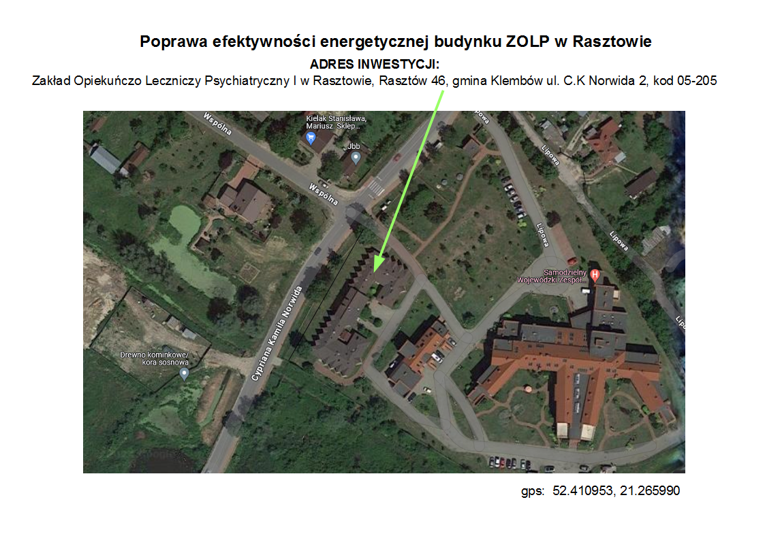

Przykładowe zdjęcia budynku inwestycji

